РБР Региональный Банк Развития

ОТКРЫТОЕ АКЦИОНЕРНОЕ ОБЩЕСТВО "РЕГИОНАЛЬНЫЙ БАНК РАЗВИТИЯ" ул Гоголя 60, г.Уфа, Республика Башкортостан, 450076, Россия, тел. (347) 229 01 29, тел./факс (347) 229 01 40

От _________ № _____________

СПРАВКА
ОАО АКБ «РБР» сообщает о наличии счетов по вкладам на имя ИВАНОВОЙ ИННЕ ИВАНОВНЕ проживающей по адресу: г. Уфа, ул.Таллинская, 2/1-8
Открыт срочный депозит «Уфа. РБР-Максимальный (372 дня/евро)», дата открытия 26.05.2012, остаток денежных средств на 08.06.2012 на лицевом счете № 478069786000209900093 составляет 11388.84 Евро (Одиннадцать тысяч триста восемьдесят восемь евро 84 цента).
Справка выдана для предъявления по месту требования.

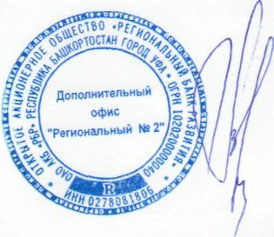
Ведущий бухгалтер
В.М.Валеева

Шайхутдинова Л. А. тел. 281-67-13

ОГРН 1020200000040, ИНН/КПП 0278081806/027801001, ОКПО 33797120
E-mail: bank@rbrbank.ru, www.rbrbank.ru

